Kurzy angličtiny Cambridge English
S koncem školního roku ke svému závěru dospěly i kurzy Cambridge English, které navštěvovala řada našich studentů. Ti za celý školní rok absolvovali celkem 30 lekcí, které byly zaměřeny na rozvoj gramatiky, slovní zásoby a všech jazykových dovedností – mluvení, poslechu, čtení a psaní. Hlavní myšlenkou je mimo zlepšení angličtiny také příprava studentů na skládání zásadních jazykových zkoušek, které je v životě čekají - maturity a mezinárodních zkoušek Cambridge English.
Naši studenti se v červnu zúčastnili právě i zkoušek pořádaných Cambridgeskou universitou, což pro ně bude skvělou vizitkou a zkušeností. Na začátku září za to obdrží prestižní certifikát potvrzující jejich jazykovou znalost, který jim umožní lepší postavení na trhu práce.
Nové kurzy se rozběhnou opět v příštím školním roce a na jejich účastníky se moc těšíme.

Foto ze dne, kdy kandidáti skládali prestižní zkoušky Cambridge English.

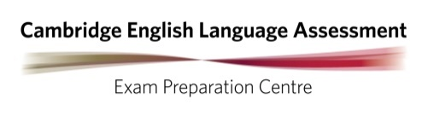
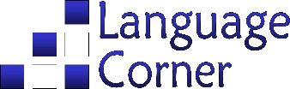
Jazyková škola Language Corner
www.language-corner.cz, info@language-corner.cz, 602 727 989

